**Nama : Tanya Dwi Agustin**

**NPM : G1F022014**

**Kelas : B**

**Proyek Pemrograman Berorientasi Objek**

**RESPONSI PEMROGRAMAN BERORIENTASI OBJEK**

* Data

1. Conflict

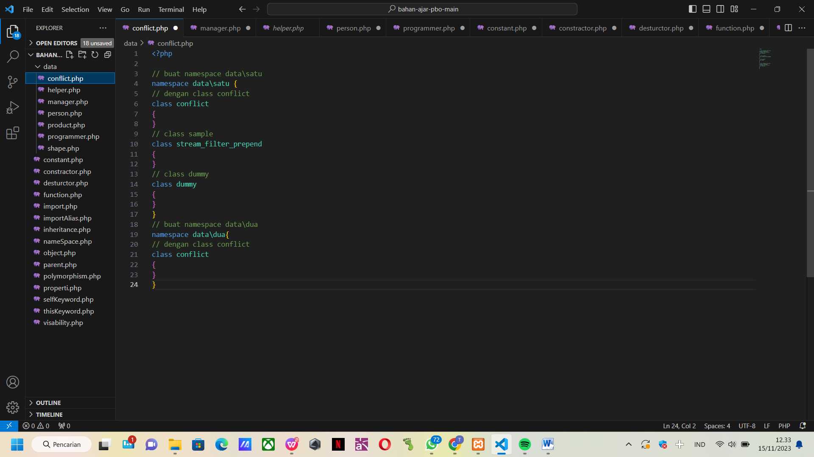

**Penjelasan :**

Pada gambar dia atas, terdapat pembuatan namespace yang dikenal sebagai ruang lingkup nama. Di mana namespace adalah kumpulan jenis elemen dan nama atribut, yang masing-masing dapat diidentifikasi oleh namespace unik yang menjadi milik mereka. Namespace memungkinkan untuk membedakan objek dengan nama yang sama tetapi asal yang berbeda. Di mana di atas terdapat pembuatan namespace data\satu dengan class conflict, class sample dan class dummy. Kemudian gambar tersebut dibuat juga pada namespace data\dua yang berisi class conflict.

1. Helper

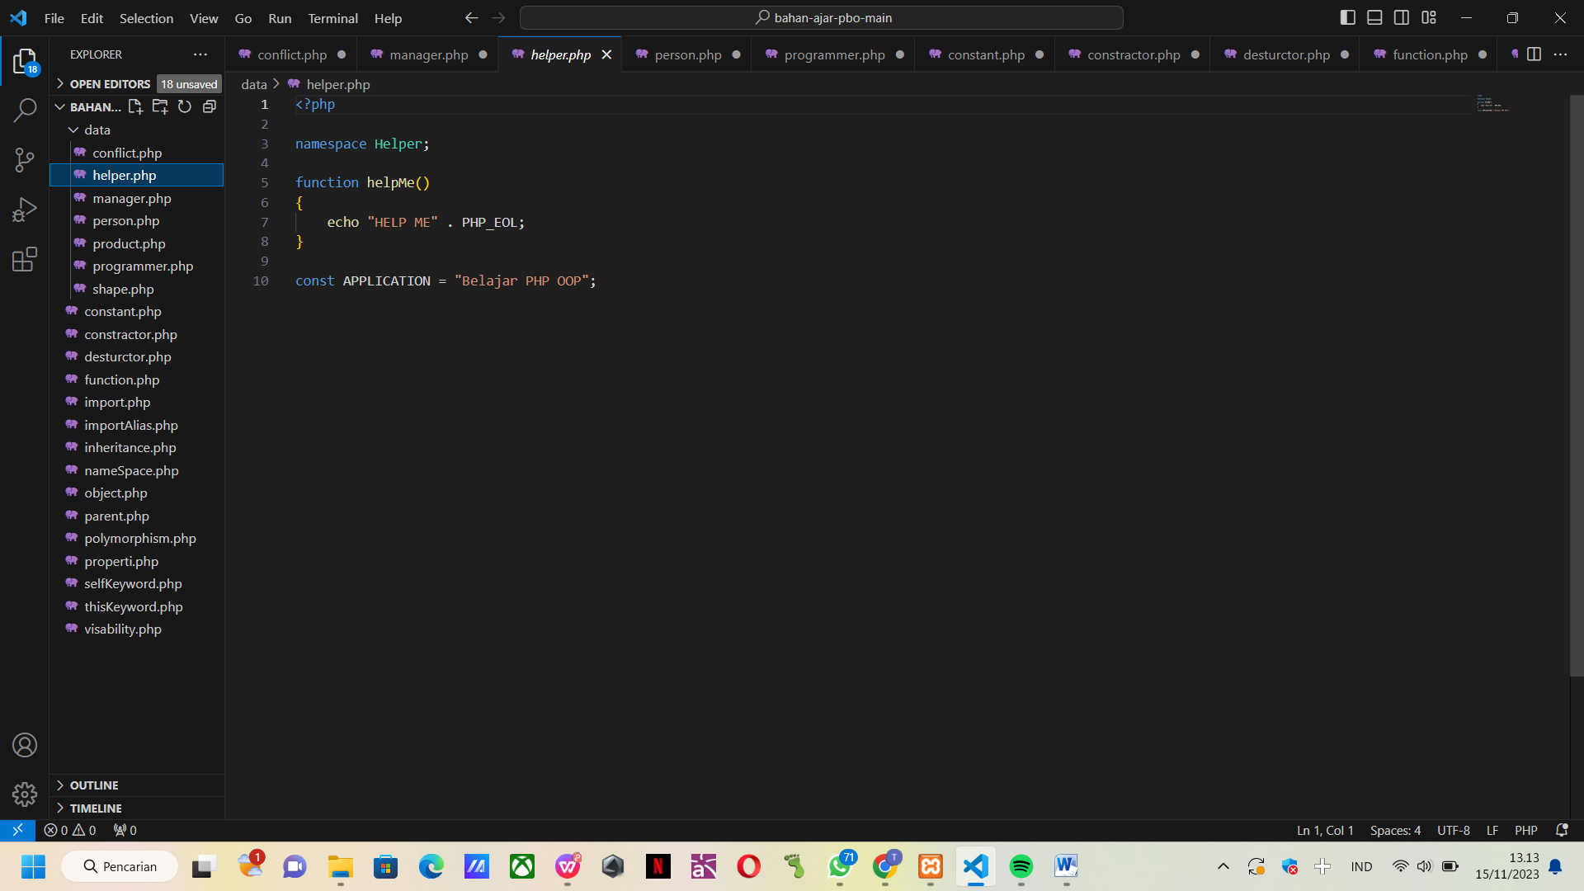

**Penjelasan :**

Pada gambar di atas di awali dengan cod PHP ( Hypertext Preprocessor) yang berarti sebuah bahasa pemrograman server side scripting yang bersifat open source, PHP ini menjalankan proses pemrograman pada saat proses runtime. Hasil dari proses tersebut akan berbeda tergantung data yang diproses. Kemudian sebuah program dibuat namespace Helper, dan function helpMe() yang dgunakan untuk mengerjakan suatu pekerjaan tertentu atau akan dieksekusi ketika dipanggil dari bagian lain dalam suatu program tersebut. Berhubung terdapat tanda “()” yang berarti sebuah method. Kemudian terdapat echo yang berfungsi untuk menampilkan teks ke layar, seperti di atas terdapat echo “help me” artinya akan menampilkan help me pada layar. Const atau konstanta merupakan variabel yang sifatnya tetap atau dengan kata lain nama dan isi dari variabel tidak bisa di ubah, seperti di atas terdapat const dengan nama application.

1. Manager

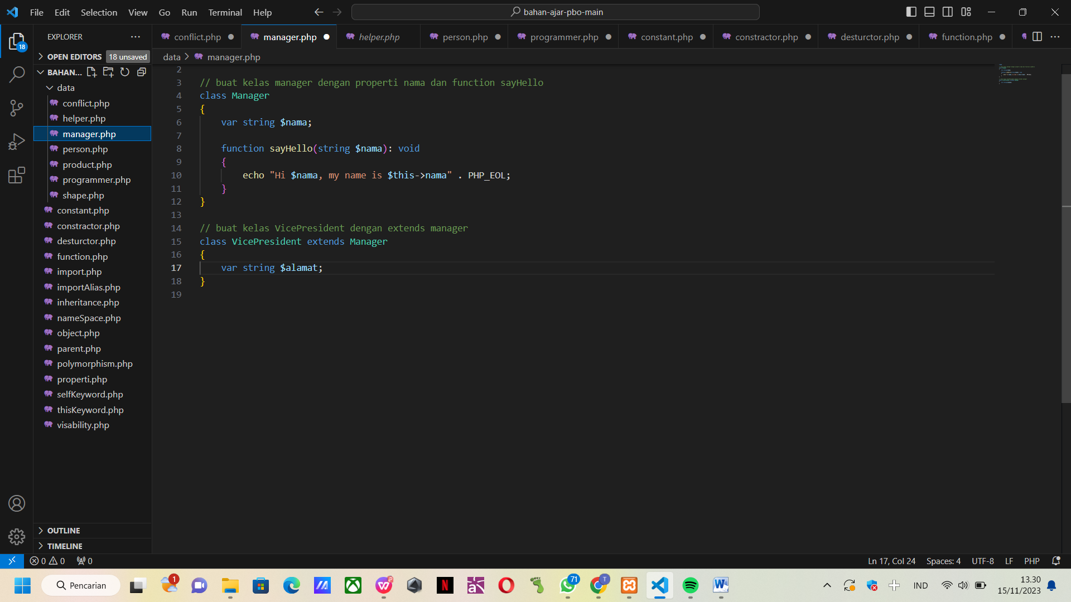

**Penjelasan :**

Kemudian untuk bagian manager, terdapat sebuah class manager yang dapat dijelaskan bahwa class dalam program Java sendiri saling berhubungan dengan cara memberikan akses terhadap anggota mereka. Seperti di atas terdapat kata kunci var yang merupakan tipe statis, artinya, compiler hanya menginfer satu kali terhadap tipe data dari variabel dengan kata kunci var saat inisialisasi. Kemudian untuk function mengerjakan suatu kegiatan yaitu sayHello dengan nama tiep void yaitu pengembalian. Kemudian terdapat perintah echo untuk menampilkan nama. Kemudian di atas erjadinya pembuatan class vicePresident dengan extend Manager, di mana bahwasannya extends pada Java berfungsi untuk memanggil fungsi dari class lain, sehingga kita tidak perlu lagi membuat script yang sama pada class yang akan kita buat. Kemudian dalam class vicePresident terdapat kata kunci var string alamat.

1. Person

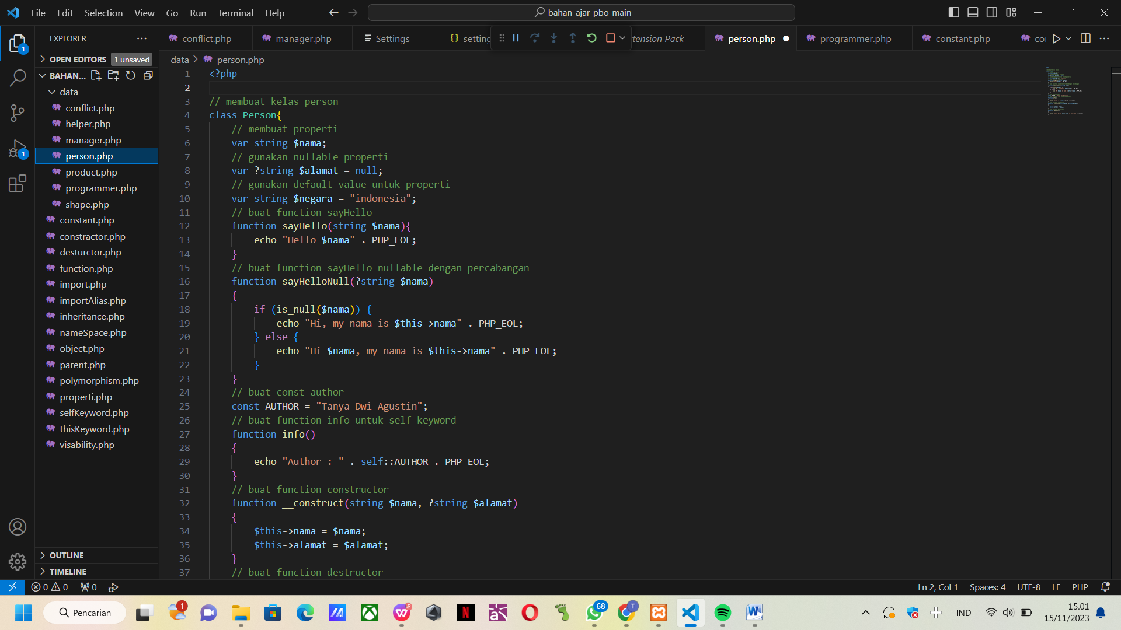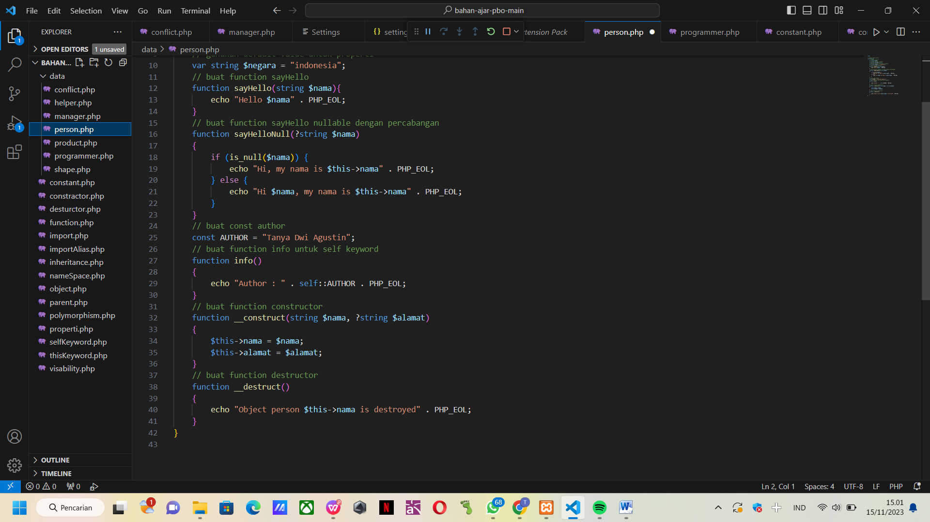

**Penjelasan :**

Pada proses di atas terdapat PHP untuk menjalankan proses pemrograman pada saat proses runtime. Dengan membuat sebuah class yang berfungsi untuk saling berhubungan dengan cara memberikan akses terhadap anggota mereka. Di mana dengan kelas nama, dan ikuti sebuah objek yaitu, nama. Alamat, dan negara bertipe var string. Kmudian terdapat function sayHello dengan tipe string yang berfungsi untuk melakukan program yang dirancang. Kemudian terdapat pembuatan function sayHello dengan percabangan yaitu menggunakan if, else dan echo untuk memanggilkan program tersebut pada layar. Untuk fungsi if else sendiri yaitu terjadi dalam setiap kondisi, di mana isi variabel **nilai**akan di diperiksa apakah berisi sesuai dengan karakter atau tidak. Jika salah satu kondisi terpenuhi, maka block kode program yang sesuai akan di eksekusi. Setelah itu terdapat function constructor yang berisi nama dan alamat dengan tipe string. Kemudian dibuatnya function destructor sebagai method atau berguna dalam mengerjakan suatu pekerjaan tertentu atau akan dieksekusi ketika dipanggil, dengan bantuan echo untuk menampilkan pada layar pada objek orang yang berisi nama.

1. Product

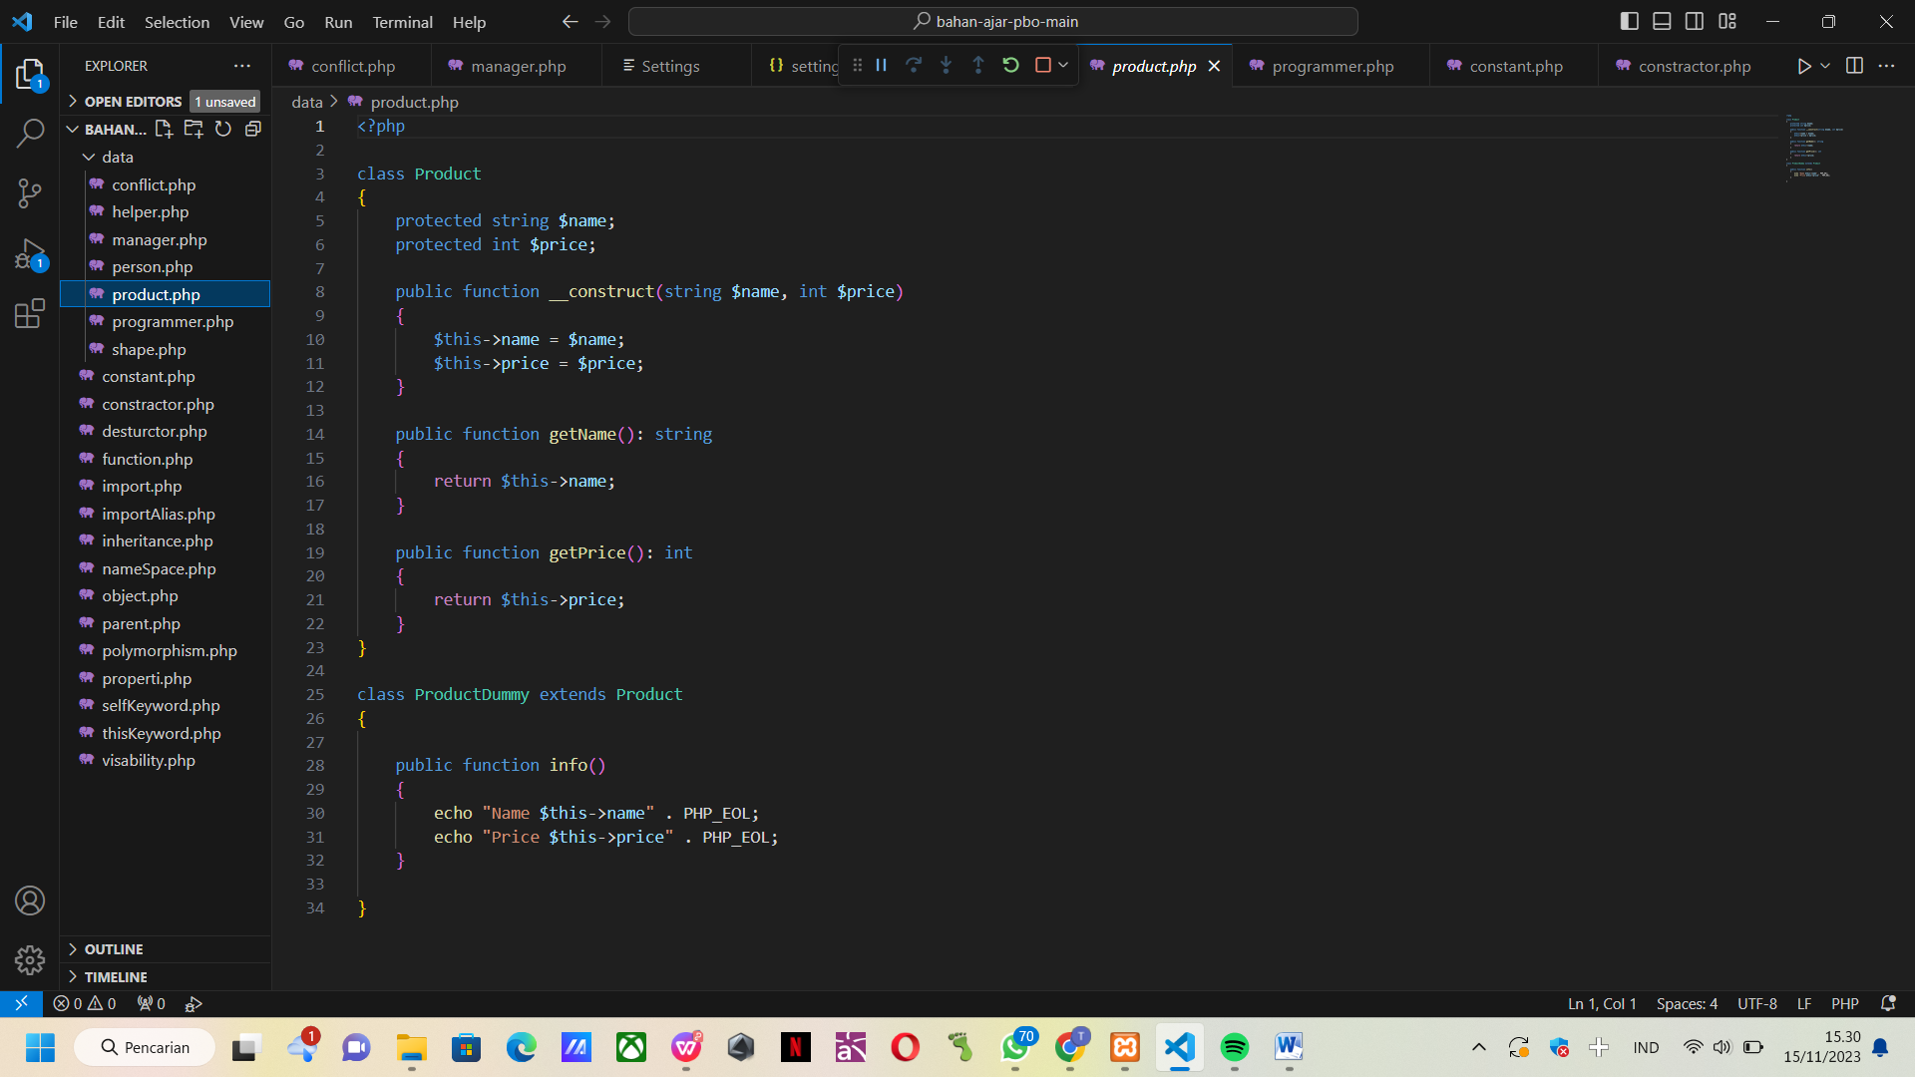

**Penjelasan :**

Pada gambar di atas diawali dengan <?php yang menjalankan proses pemrograman pada saat proses runtime. Kemudian terdapat pembuatan class product dengan objek nama dengan tipe string dan objek price dengan tipe int, kemudian terdapat public function yang berarti bersifat public dengan nama dan price. Kemudian terdapat return sebagai method yang mengembalikan nilai secara langsung atau sebuah nilai dari variable dari nama dan nilai dari price. Kemudian membuat class ProductDummy dengan memanggil fungsi dari kelas lain product. Dengan function digunakan agar suatu bagian daripada suatu program bisa digunakan berulang kali. Function yang tidak menghasilkan nilai apapun bisa disebut dengan method(metode). Di mana terdapat echo untuk menampilkan output nama dan price ada php.

1. Programmer

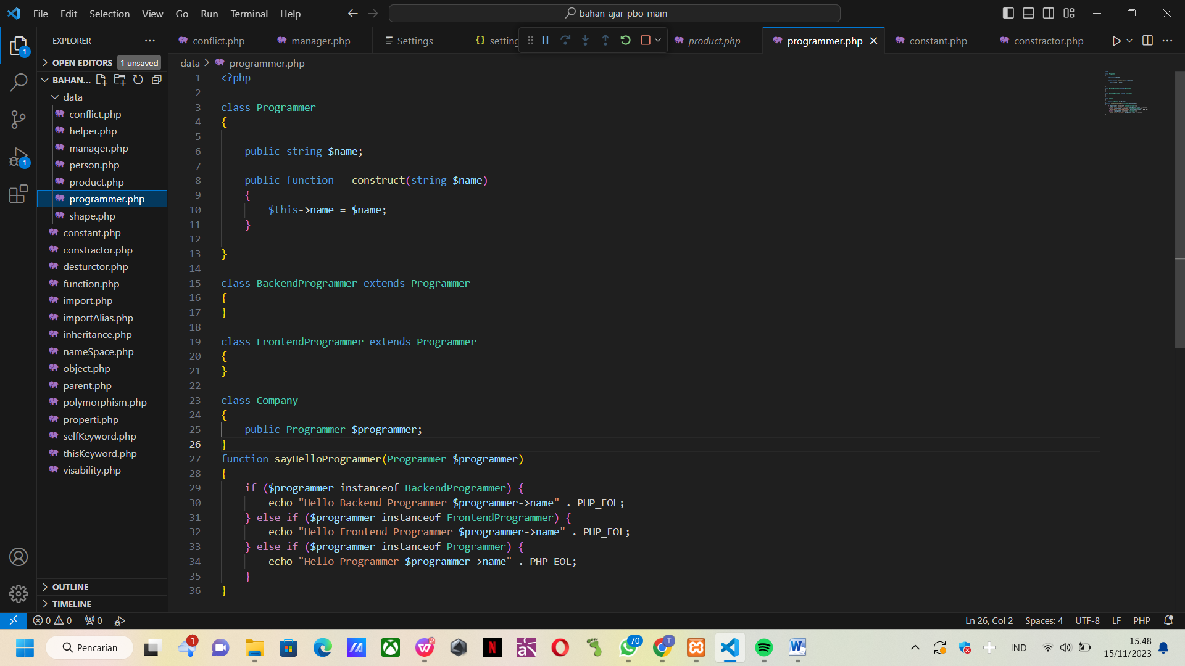

**Penjelasan :**

Gambar di atas terdapat php yang menjalankan proses pemrograman pada saat proses runtime. Dengan class programmer dan objek pada nama yang bertipe string, kemudian terdapat public function pada konstruktor yang berfungsi untuk dipanggil pada objek setelah objek dibuat, dan merupakan tempat yang baik untuk meletakkan kode inisialisasi. Kemudian terdapat class backendprogrammer dan frontendprogrammer yang memanggil dari kelas lain pada programmer. Kemudian terdapat class company yang menggunakan if else, di mana suatu opsi akan dijalankan sesuai maka perintah if akan dijalankan, dan sebaliknya jika tidak sesuai maka peirntah else yang akan dijalankan. Kemudian echo berfungsi untuk memanggil perintah untuk menampilkan pada layar tersebut.

1. Shape

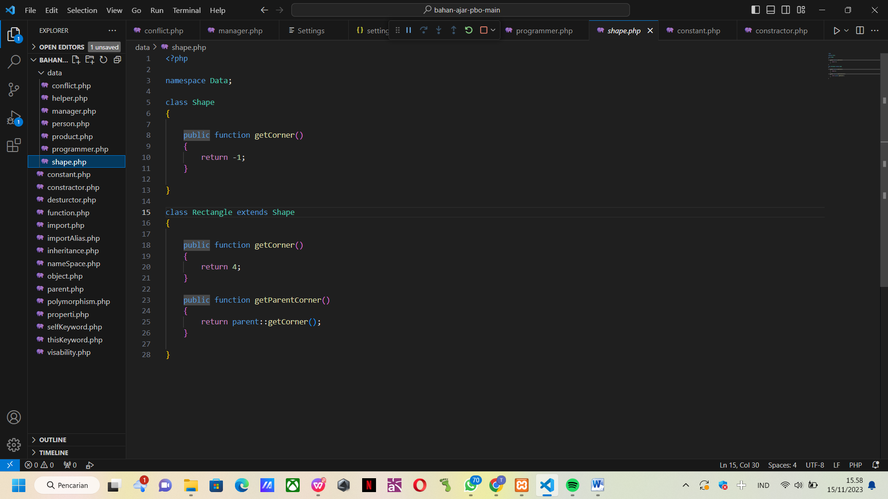

**Penjelasan :**

Pada gambar di atas diawali dengan php yang menjalankan proses pemrograman pada saat proses runtime. Terdapat namespace data, di mana namaespace berfungsi untuk menyediakan alat luar biasa untuk mengatur kode dan membuat program lebih mudah dibaca. Kemudian terdapat public function getCorner sebagai method yang berguna untuk mengembalikan Component di sudut yang ditentukan. Seperti di atas yaitu return -1. Kemudian terdapat clas rectangle yang memanggil dari kelas lain pada shape. Dengan return 4.

* Constant

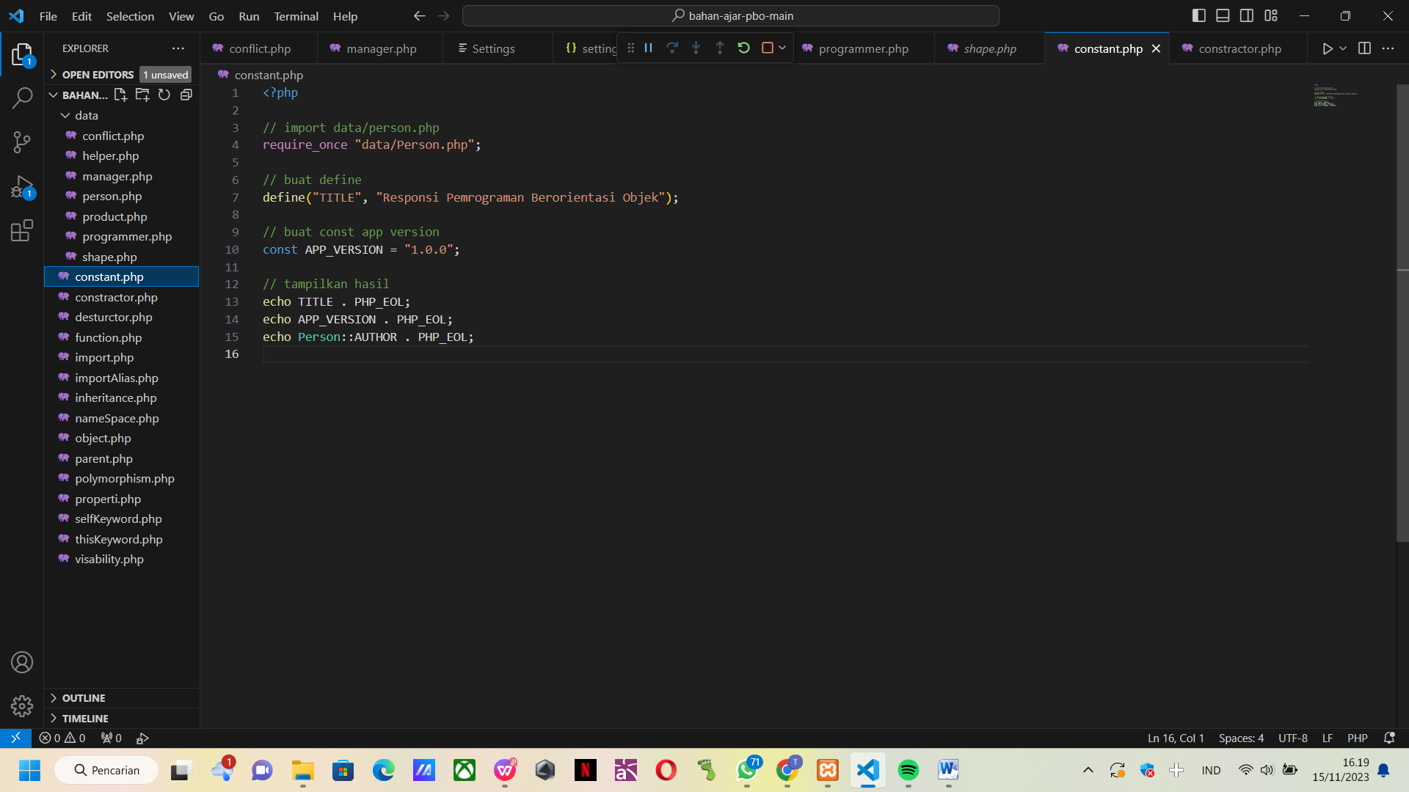

**Penjelasan :**

Gambar di atas terdapat php yang menjalankan proses pemrograman pada saat proses runtime. Gambar tersebut terdapat require_once sama seperti require, namun kali ini, file hanya disertakan sekali, sehingga jika ada beberapa kali require_once, maka hanya file pertama yang disertakan. Di mana file pertamanya yaitu data/person. Dengan defini berisi title, yaitu “Responsi Pemrograman Berorientasi Objek”. Dengan const app_versionnya 1.0.0. kemudian untuk menampilkannya dengan code echo.

* Constractor

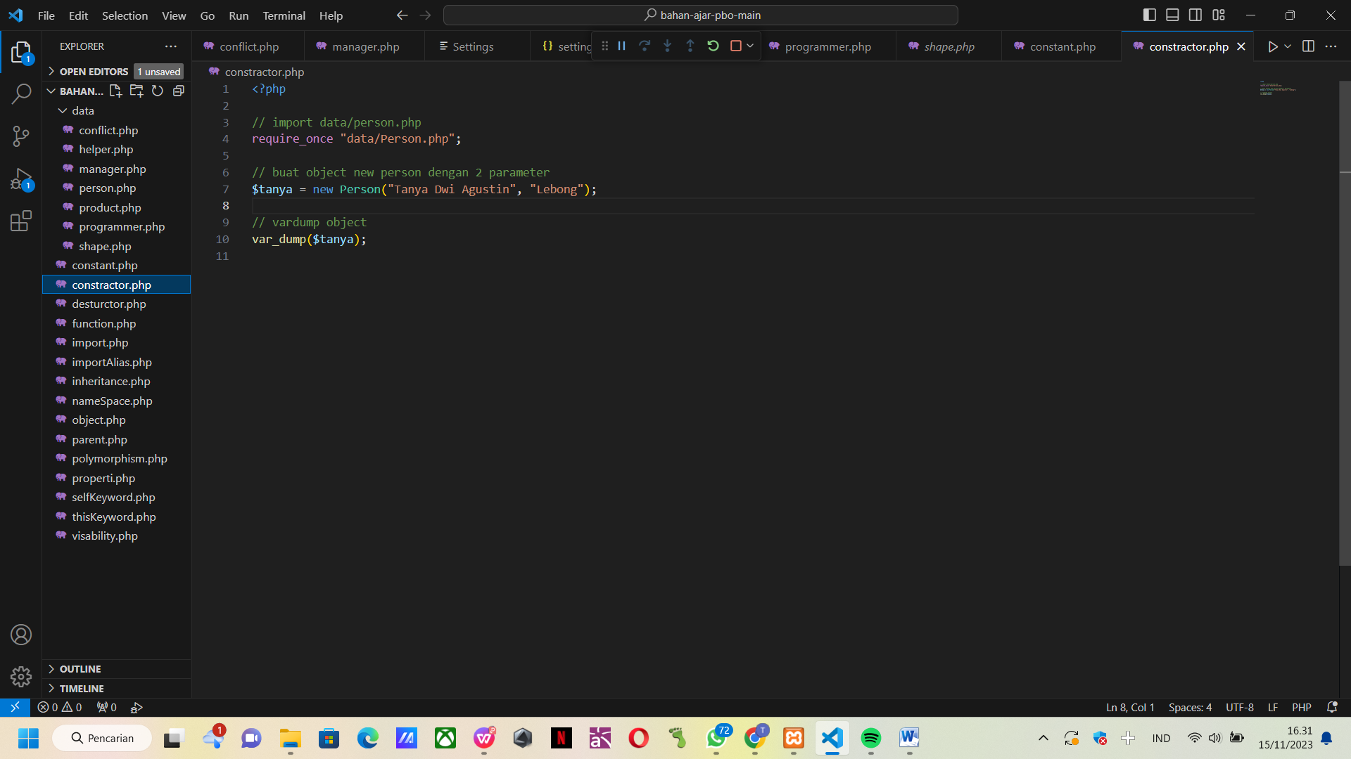

**Penjelasan :**

Pada gambar di atas diawali dengan php yang menjalankan proses pemrograman pada saat proses runtime. Dengan mengimport data/person menggunakan require_once yang hanya file pertama disertakan. Kemudian membuat new objek dua yang berisi nama dan alamat, di mana ber jenis string dan int sehingga terdapat var_dump berfungsi digunakan hanya untuk proses debugging , dimana ketika anda perlu mengetahui sebuah struktur berupa nilai dan tipe data dari suatu variabel.

* Destructor

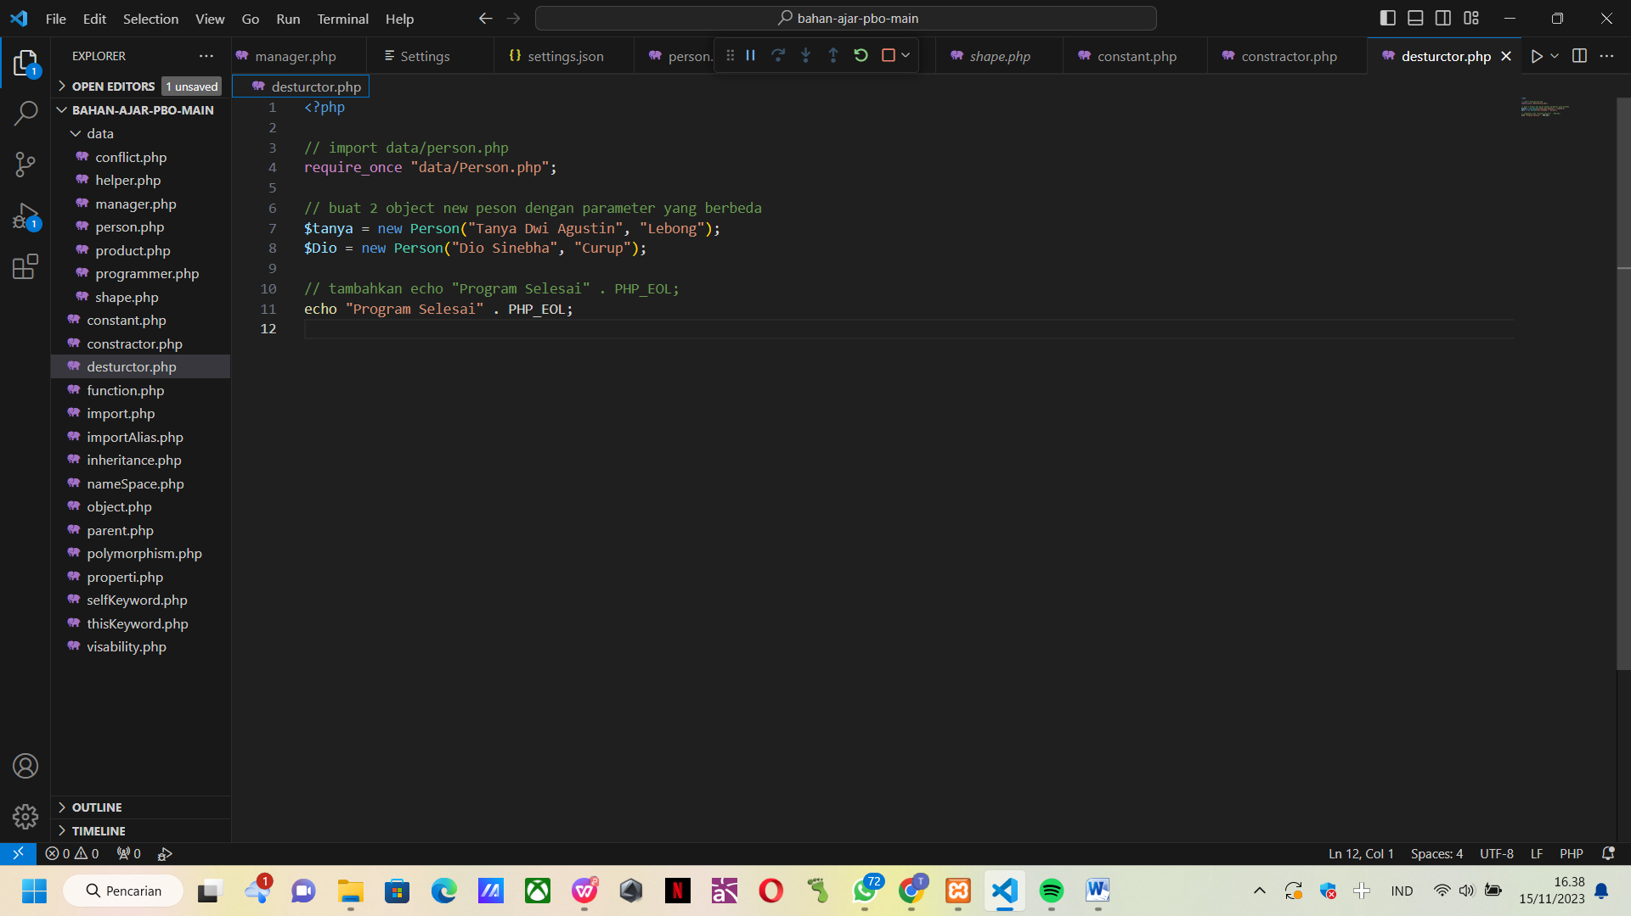

**Penjelasan :**

Gambar di atas terdapat php yang menjalankan proses pemrograman pada saat proses runtime. Dengan mengimport data/person require_once yang disertakan, kemudian terdapat dua objek new person yang ditulis, di mana person1 yaitu Tanya Dwi Agustin dengan alamat Lebong dan person2 yaitu Dio Sinebha dengan alamat Curup. Kemudian ditambahkan echo untuk memanggil dan menampilkan kalimat “Program Selesai” pada sebuah sistem yang dijalankan.

* Function

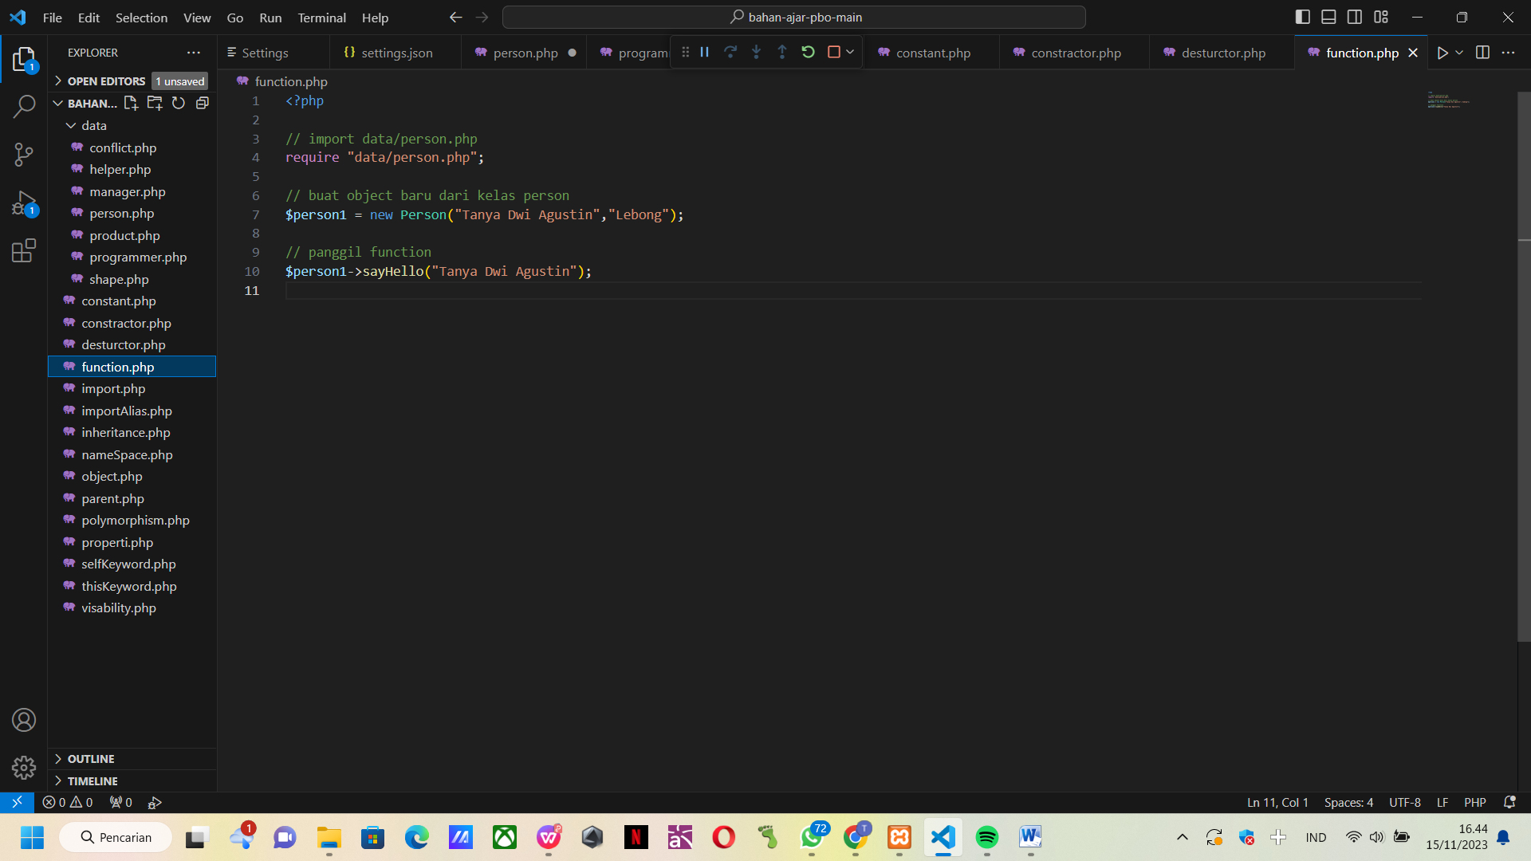

**Penjelasan:**  
 Pada gambar di atas diawali dengan php yang menjalankan proses pemrograman pada saat proses runtime. Dengan mengimport data pertama yaitu person dengan code require. Kemudian dibuat objek pada kelas person dengan ketentuan person1 pada gambar sebelumnya yaitu berisi nama Tanya Dwi Agustin dengan beralamatkan Lebong. Kemudian function ini digunakan padda kode program yang dirancang untuk menyelesaikan suatu tugas tertentu. Seperti pada kelas person dengan sayHello kepada (“Tanya Dwi Agustin”) dengan diletakkan tanda ; untuk menandai akhir dari sebuah perintah.

* Import

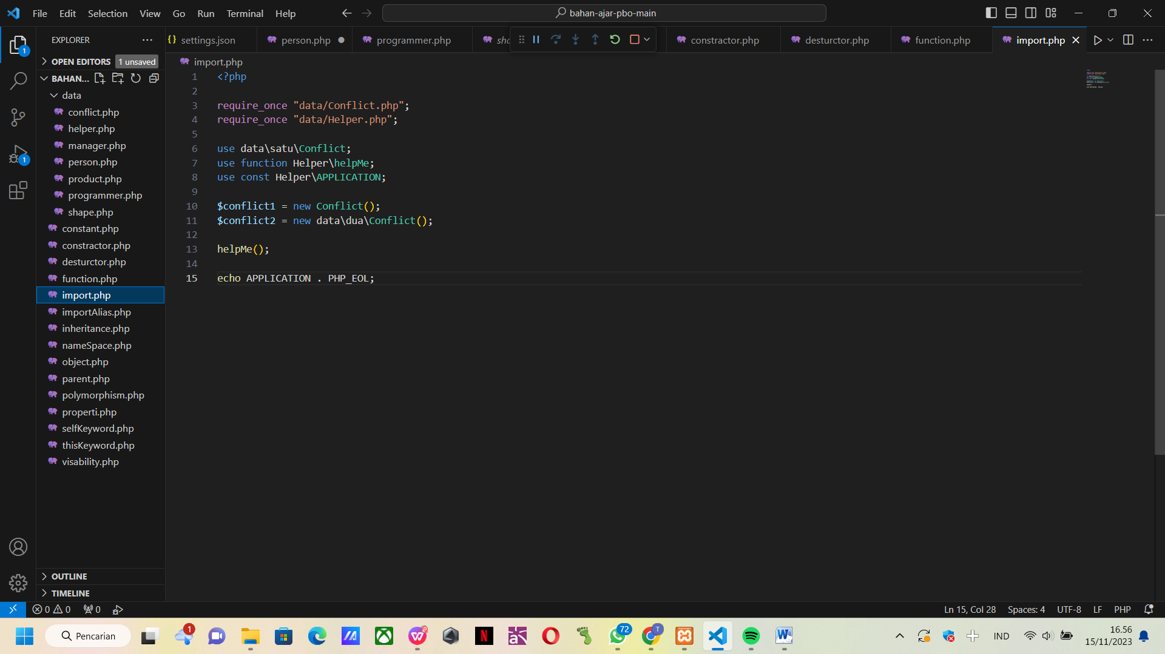

**Penjelasan :**

Gambar di atas terdapat php yang menjalankan proses pemrograman pada saat proses runtime. Dengan code rewuire_once yang berarti membutuhkan file tersebut. Di mana file yang dibutuhkan adalah data/conflict dan data/helper. Kemudian menggunakan use pada file data/saty/conflict, dan use function pada file helper/helpMe, kemudian use const pada helper.application. kemudian gambar di atas terdapat pembuatan conflict baru yaitu conflict1 dan conflict2. Dan terdapat method helpme yang dikerjakan dengan code echo untuk memanggilkan pada layar di atas.

* importAlias

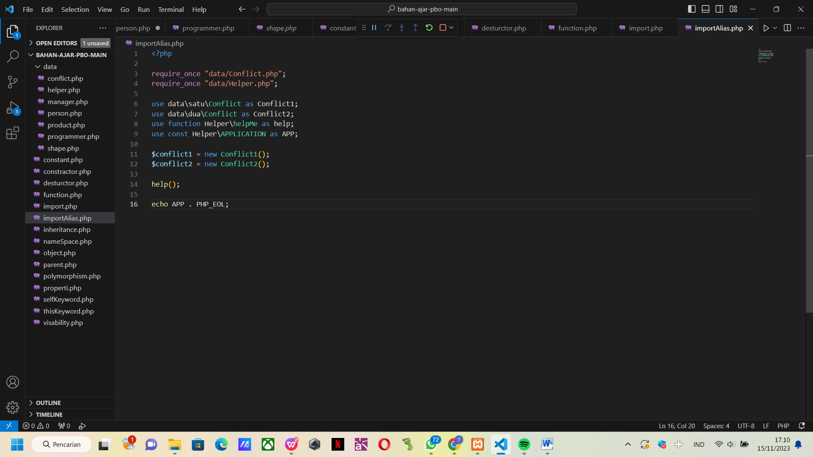

**Penjelasan :**

Import adalah sesuatu yang membuat kita dapat menggunakan kode dari kelas yang berada di paket berbeda. Pada gambar di atas diawali dengan php yang menjalankan proses pemrograman pada saat proses runtime. Di mana file yang dibutuhkan adalah data/conflict dan data/helper. Dengan menambah conflict baru yaitu conflict1 dan conflict2. Kemudian terdapat method help yang dikerjakan dengan code echo untuk memanggilkan pada layar di atas.

* Inheritance

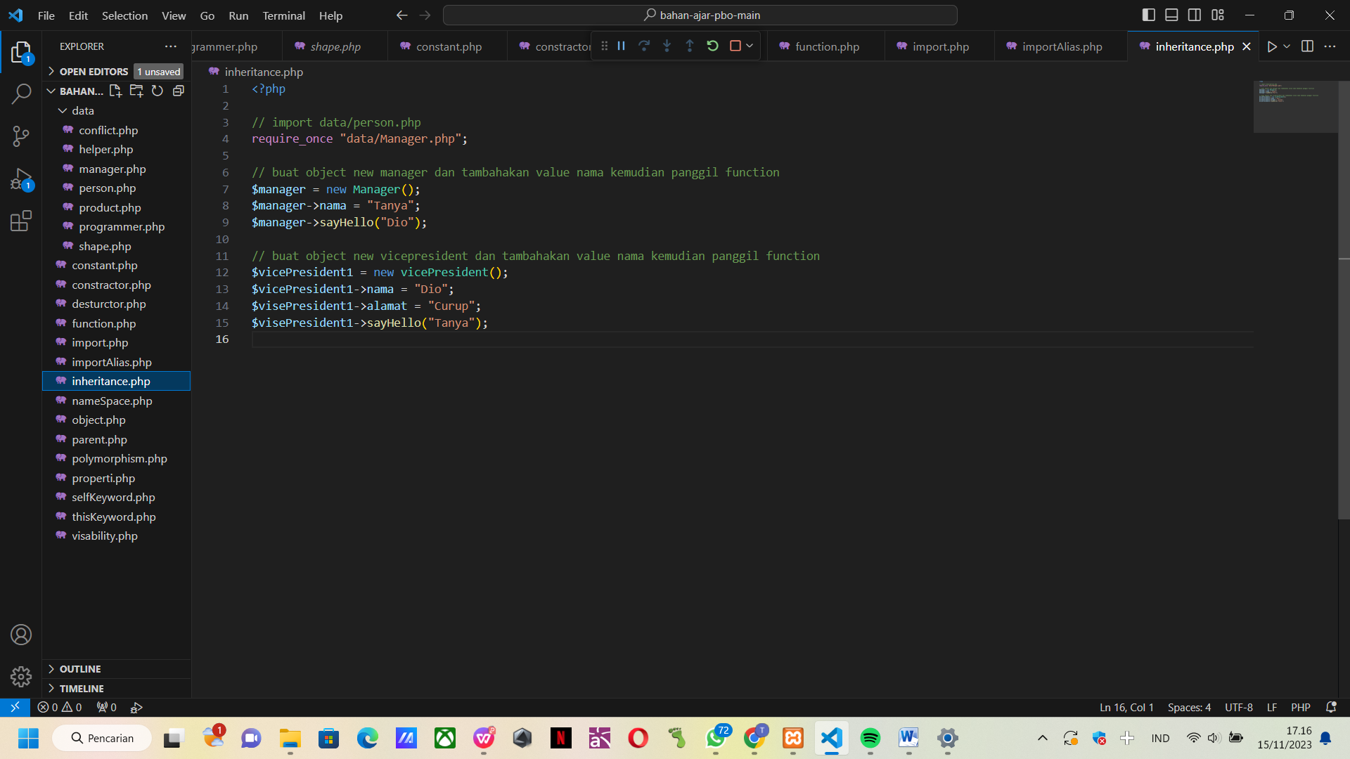

**Penjelasan :**

Inheritance adalah cara membuat salinan kelas yang sudah ada sebagai titik awal untuk kelas yang lain. Selain istilah ‘subclass’, kelas inheritance juga disebut kelas turunan. Gambar di atas terdapat php yang menjalankan proses pemrograman pada saat proses runtime. Dengan mengimport file data/manager, kemudian membuat manager baru dengan nama Tanya dan manager melakukan kegiatan sayHello terhadap Dio. Kemudian untuk cabangnya yaitu dengan membuat vicePresident baru pada nama Dio dengan alamat Curup. Kemudian tugas diatas dibalikkan sehingga pada objek baru ini melakukan perintah sayHello terhadap Tanya.

* nameSpace

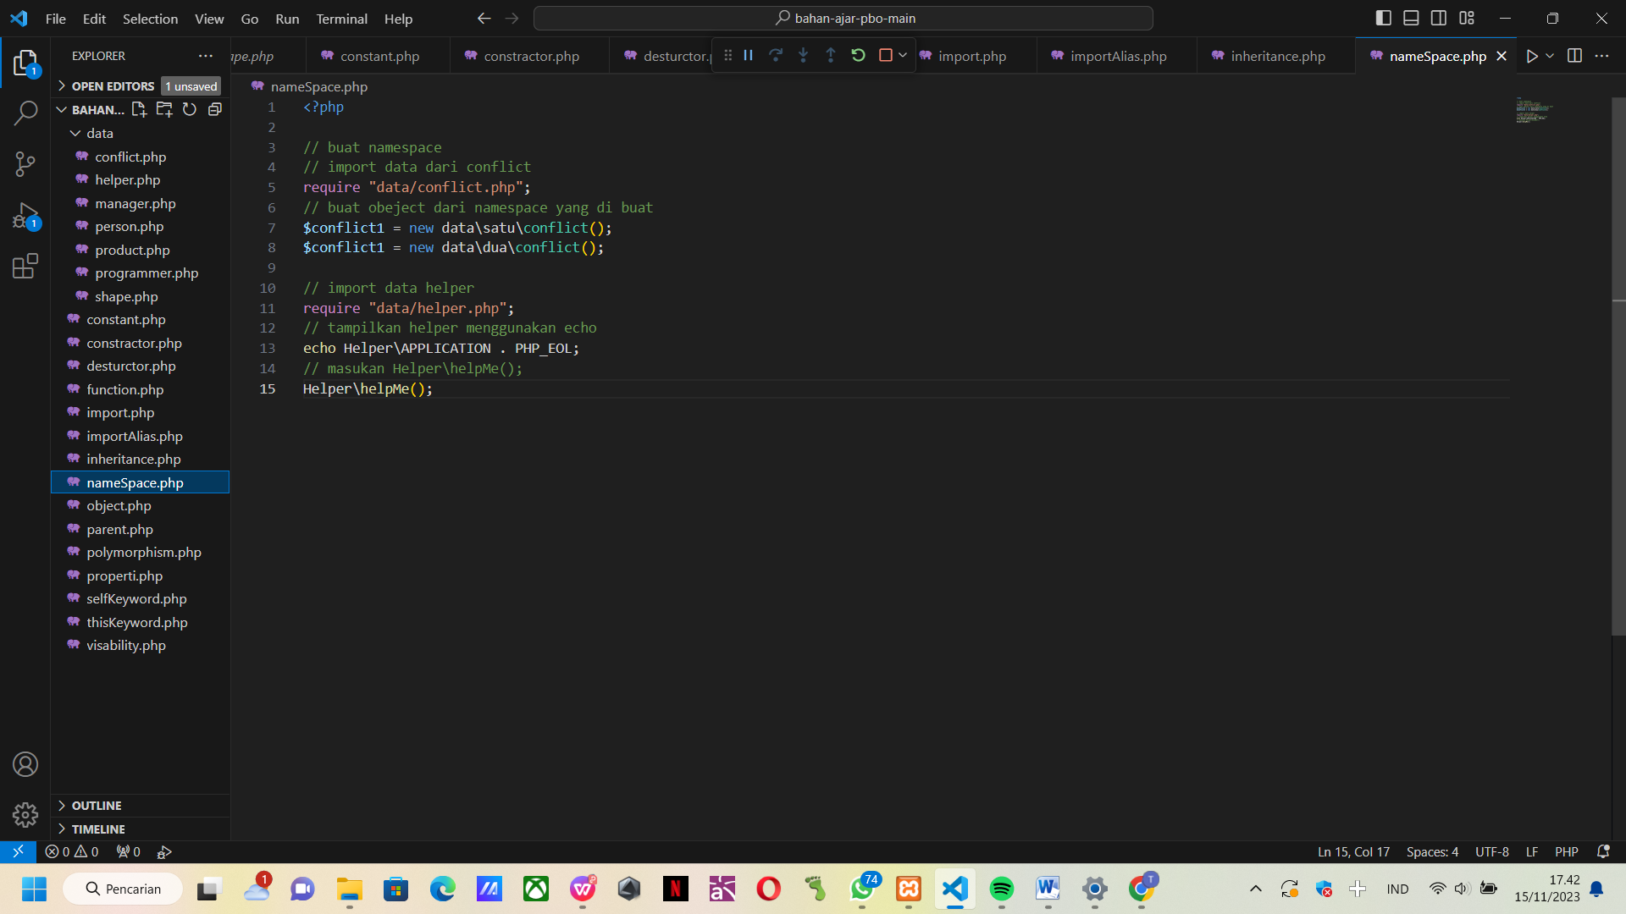

**Penjelasan :**

Namespace digunakan untuk secara unik mengidentifikasi satu atau lebih nama dari nama serupa lainnya dari berbagai objek, grup atau namespace secara umum. Dengan php yang menjalankan proses pemrograman pada saat proses runtime. Dengan mengimport file data/conflict dari objek . kemudian terdapat file data/helper yang kemudian digunakan echo untuk menampilkan echo\appliction dengan method Helper/helpMe.

* Object

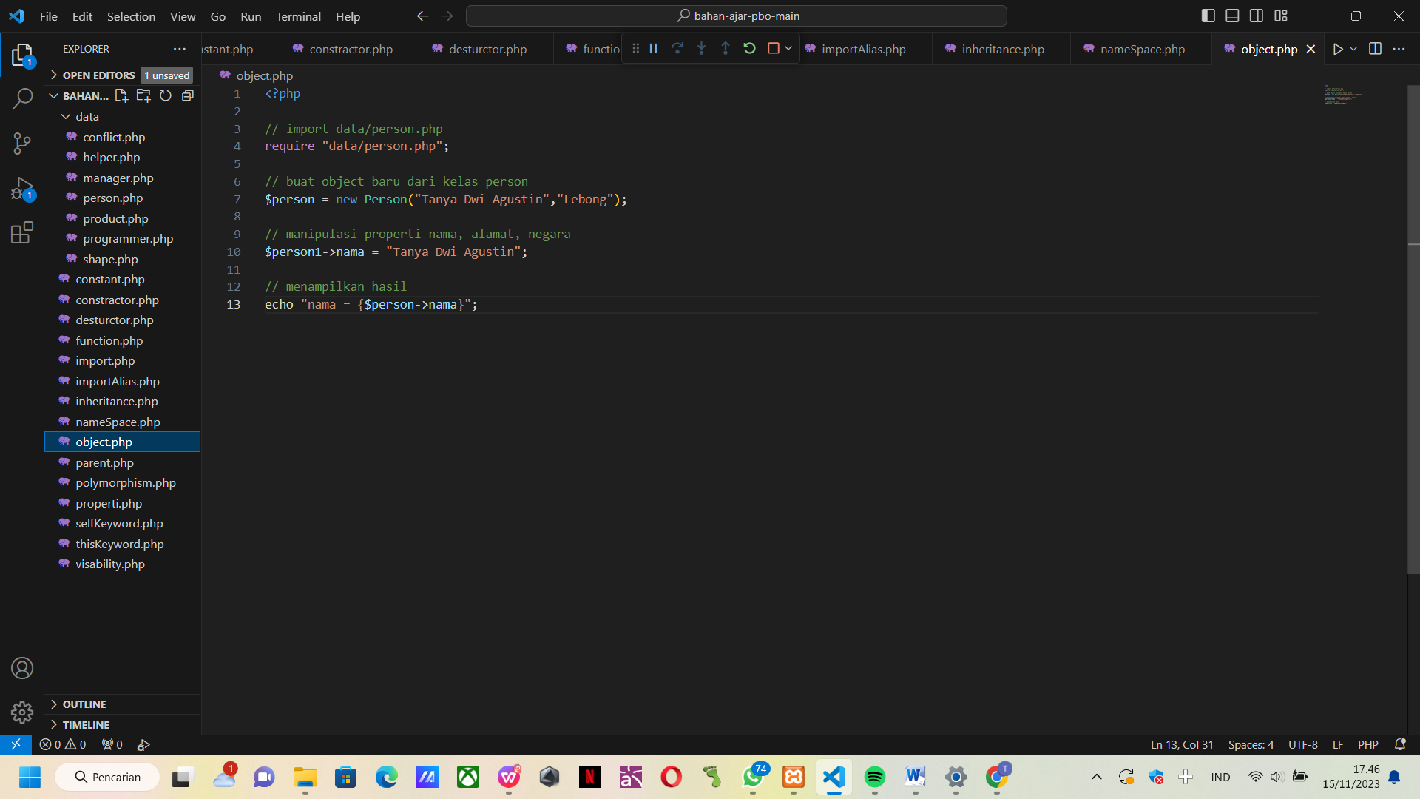

Penjelasan :

Objek merupakan turunan dari kelas. Di mana untuk import data tersebut dibutuhkannya file data/person. Kemudian membuat objek dengan person baru yang berisi nama dan alamat. Kemudian untuk memanggilnya menggunakan echo.

* Parents

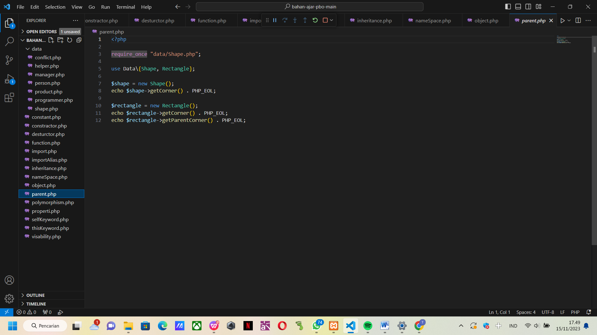

**Penjelasan :**

Gambar di atas terdapat php yang menjalankan proses pemrograman pada saat proses runtime. Dengan Class Shape adalah kelas abstrak, karena dia punya metode abstrak. Di atas pembuatan data pada shape dan rectangle.

* Polymorphism

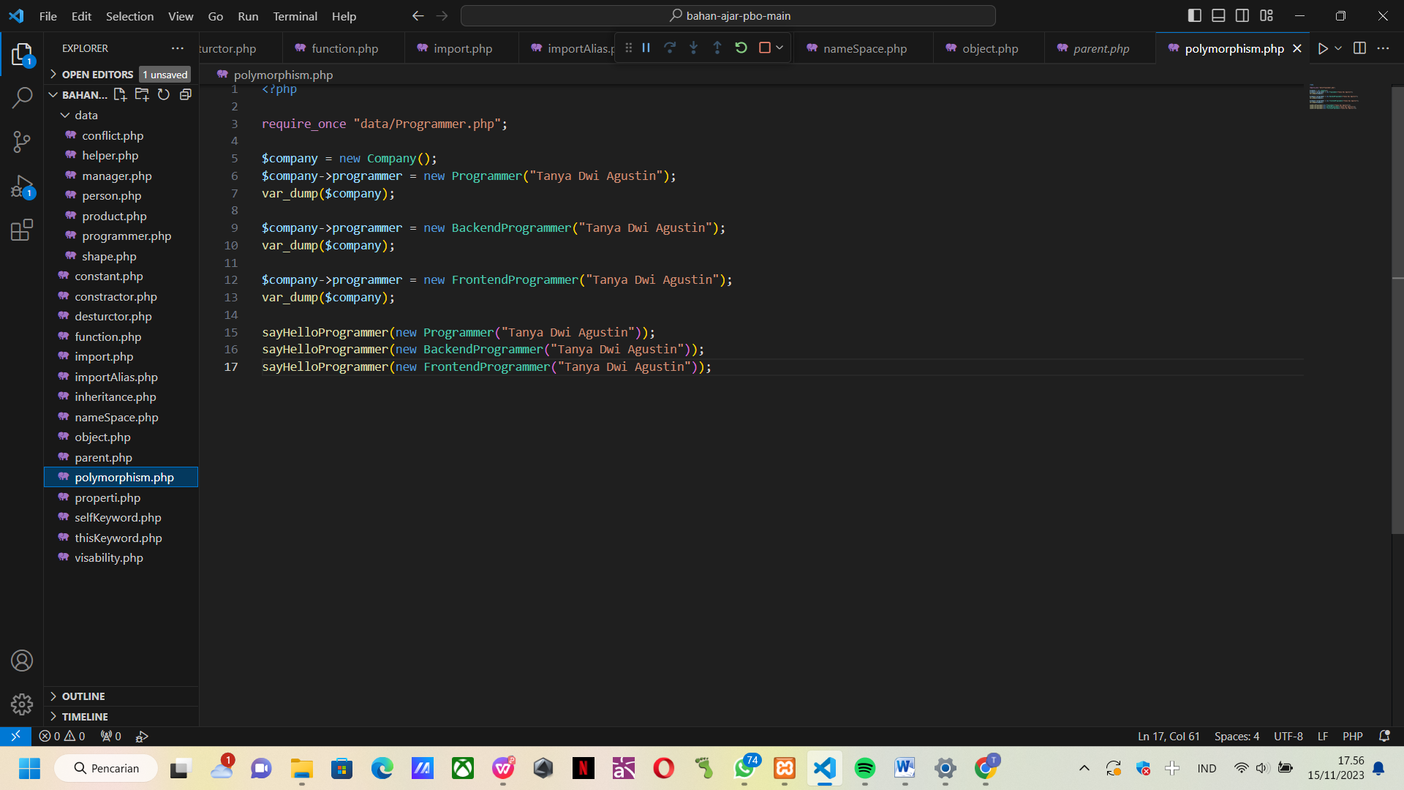

**Penjelasan :**

Gambar di atas tterdapat file yang ingin ditampilkan yaitu file data/programmer dengan membuat objek baru yaitu company beserta methodnya. Seperti var _dump () berfungsi untuk memastikan tipe data dari suatu variabel dan untuk proses pengujian dan pencarian kesalahan. Dengan sayHelloPrograan dengan membuat new programmer, backendprogrammer dan frontendprogrammer sebagai Tanya Dwi Agustin.

* Properti

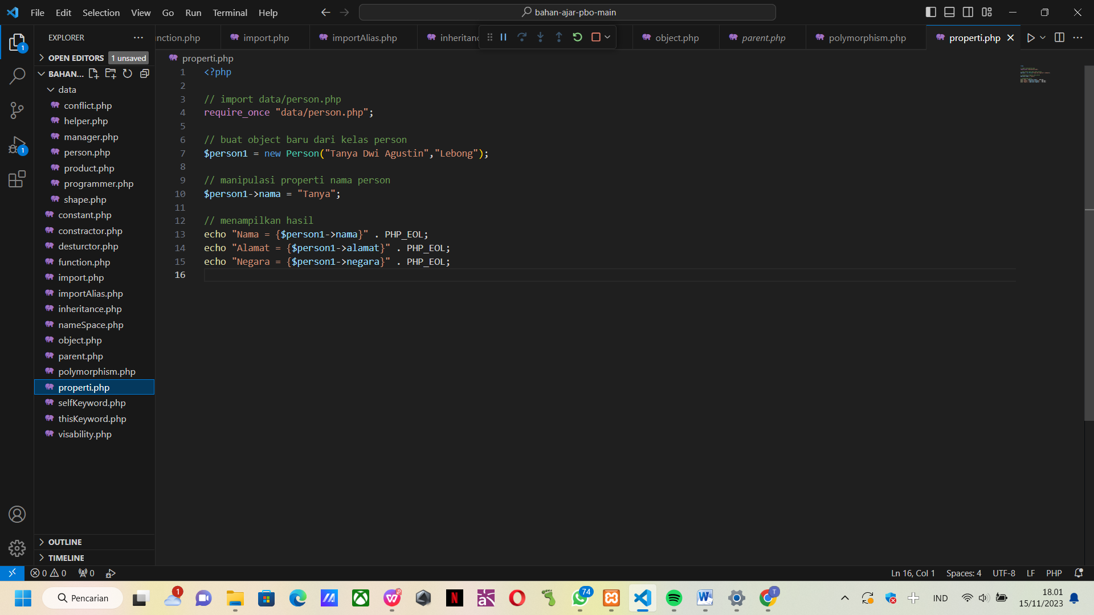

**Penjelasan :**

Dari properti tersebut terdapat file data/person dengan membuat kelas baru dari person dengan objek nama dan alamat. Kemudian untuk memanggil hasil diperlukan code echo sehingga ditampilkan pada layar.

* SelfKeyword

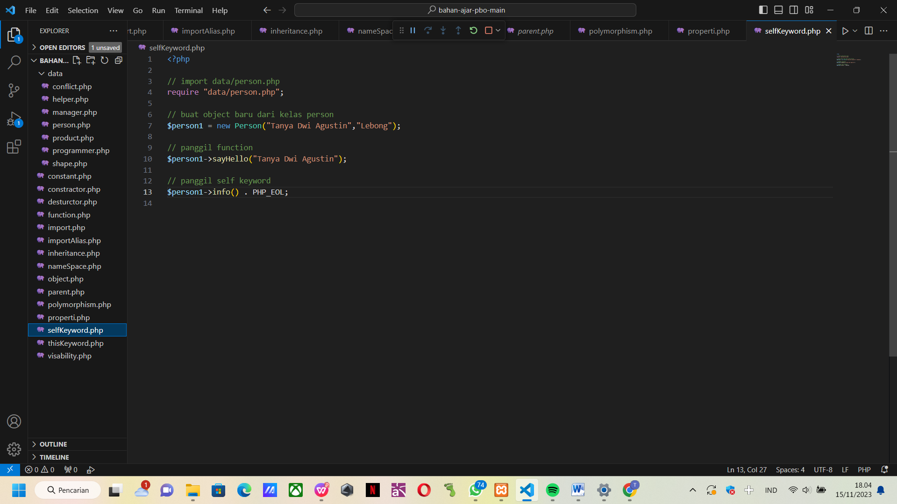

**Penjelasan :**

Pada gambar dia ats terdapat php yang menjalankan proses pemrograman pada saat proses runtime. Dengan membuat require data/person dan objek baru pada kelas person dengan memanggil function sayHello pada nama yang telah ditulis. Kemudian untuk dipanggil maka diletakkan method pada info yang akan dipanggil sesuai dengan perintah.

* ThisKeyword

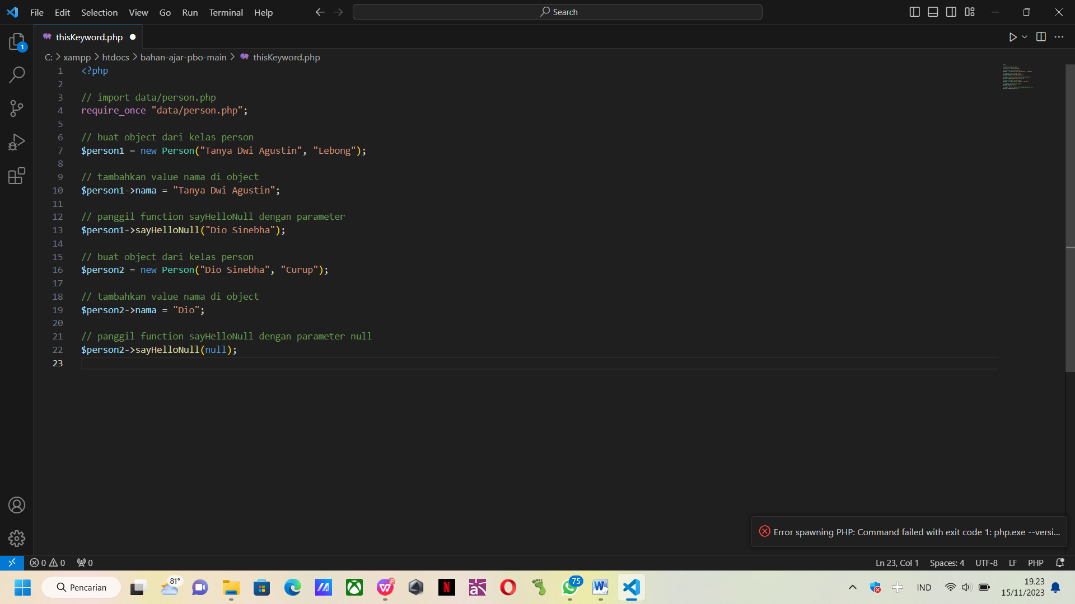

**Penjelasan :**

Pada gambar di atas terdapat import data dan pembuatan objek baru dari kelas person. Kemudian untuk function di atas berguna sebagai method yaitu pemanggil person dengan nama yang berbeda dari tiap value yan dibuat.

* Visability

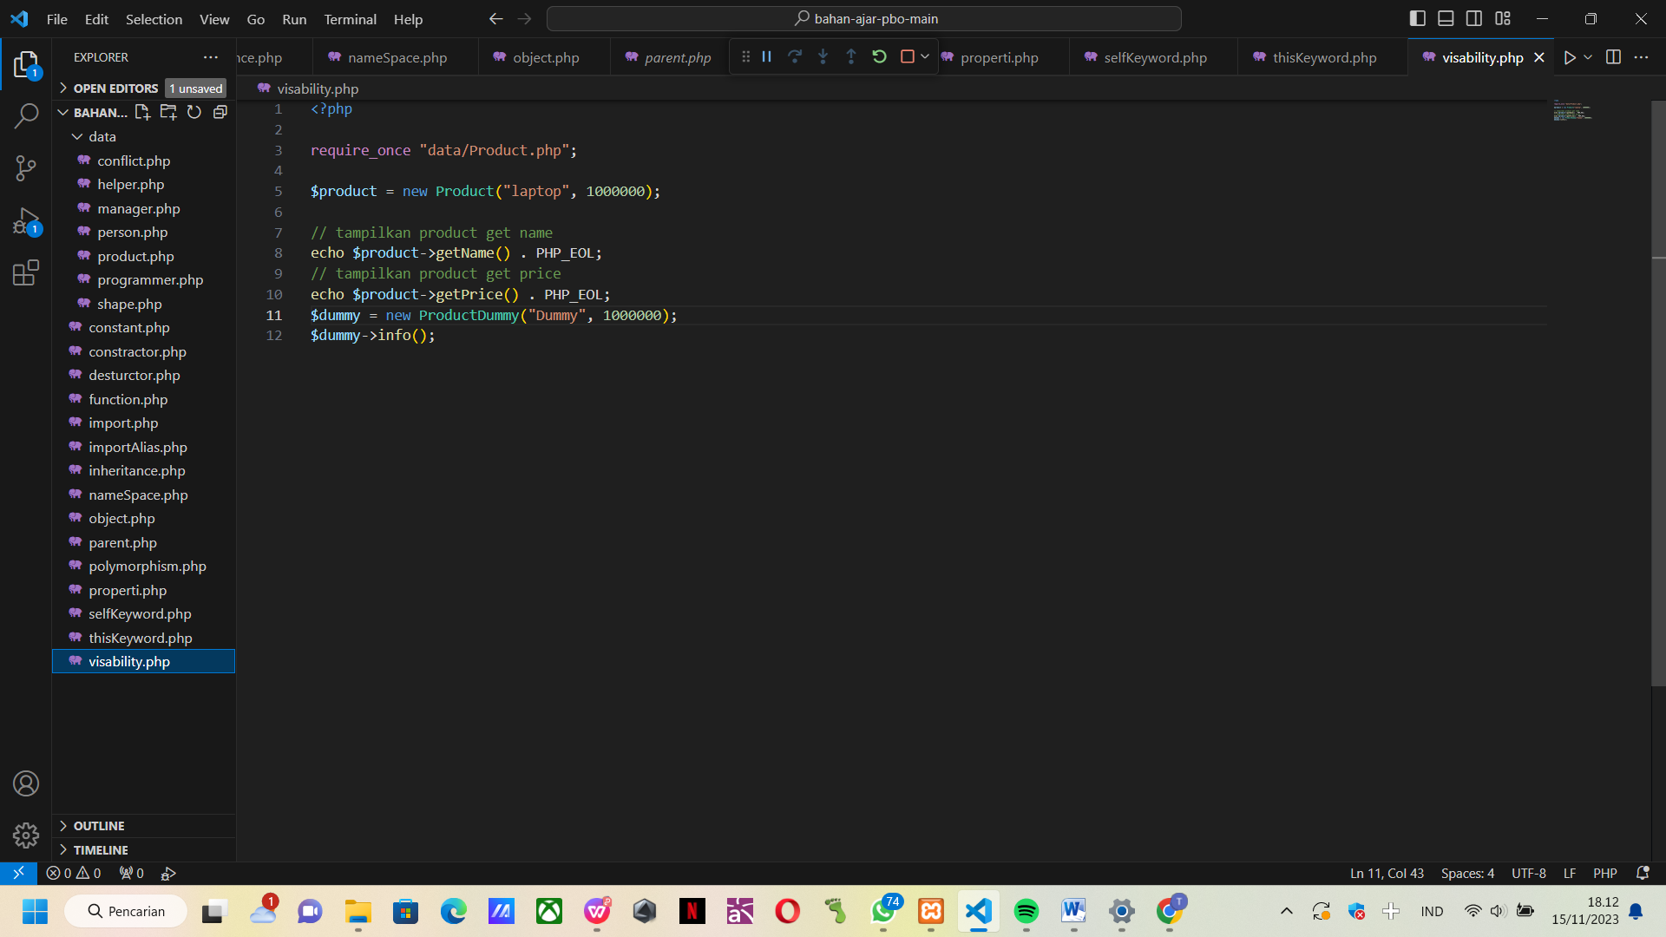

**Penjelasan :**

Pada gambar di atas terdapat php berfungsi untuk menjalankan proses pemrograman pada saat proses runtime. Dengan file data yang dipilih yaitu product, dengan membuat produk baru dengan menampilkan produk menggunakan echo product pada getName, dan getPrice. Kemudian membuat produk baru yaitu Data dummy merupakan data palsu yang diciptakan dengan tujuan sebagai data sampel dengan meletakkan method info yang dijalankan.